Қарағанды қаласының жерлерін аймақтарға бөлу жобасын (схемасын) бекіту және жер салығының мөлшерлемелерін арттыру туралы
Қарағанды қалалық мәслихатының 2022 жылғы 23 қарашадағы № 218 шешімі
ЗҚАИ-ның ескертпесі!
Осы шешім 01.01.2023 бастап қолданысқа енгізіледі.
Қазақстан Республикасының Жер Кодексінің 8 бабына, Қазақстан Республикасының "Салық және бюджетке төленетін басқа да міндетті төлемдер туралы (Салық Кодексі)" Кодексінің 510, 531 баптарына сәйкес Қарағанды қалалық мәслихаты ШЕШТІ:
1. Қарағанды қаласының жерлерін аймақтарға бөлу жобасы (схемасы) осы шешімнің 1 қосымшасына сәйкес бекітілсін.
2. Қарағанды қаласының жер салығының мөлшерлемелері осы шешімнің 2 қосымшасына сәйкес арттырылсын.
3. Қарағанды қалалық мәслихатының "Салық салу мақсаттары үшін Қарағанды қаласының аумағын аймақтандыру схемасын бекіту туралы" 2019 жылғы 25 сәуірдегі № 388 шешімінің (нормативтік құқықтық актілерді мемлекеттік тіркеу Тізілімінде № 5326 тіркелді) күші жойылды деп танылсын.
4. Осы шешім 2023 жылдың 1 қаңтардан бастап қолданысқа енгізіледі.
Қалалық мәслихат хатшысы | Қ. Бексұлтанов
23.11.2022ж.
VІІ шақырылған
Қарағанды қалалық
мәслихатының XXVIII
сессияның № 218 шешіміне
№ 1 қосымша
Қарағанды қаласының жерін аймақтарға бөлу жобасы (схемасы)

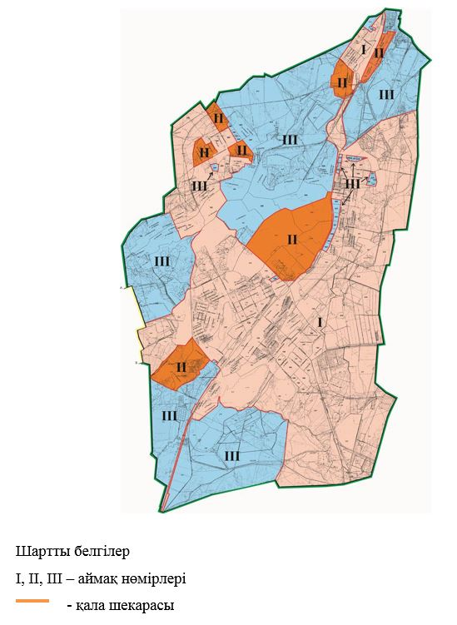

23.11.2022ж.
VІІ шақырылған
Қарағанды қалалық
мәслихатының XXVIII
сессияның № 218 шешіміне
№ 2 қосымша
Қарағанды қаласының жерлерін аймақтарға бөлу жобасы (схемасы) негізінде жер салығының мөлшерлемелерінің арттыруы
Аймақ нөмірлері | Жер салығының мөлшерлемелерінің арттыру пайызы
I | +50%
II | +45%
III | +20%

© 2012. Қазақстан Республикасы Әділет министрлігінің «Қазақстан Республикасының Заңнама және құқықтық ақпарат институты» ШЖҚ РМК

